
МИНОБРНАУКИ РОССИИ
Федеральное государственное бюджетное образовательное учреждение
высшего образования
«МИРЭА − Российский технологический университет»
РТУ МИРЭА
Институт информационных технологий (ИИТ)
Кафедра цифровой трансформации (ЦТ)

ОТЧЕТ ПО ПРАКТИЧЕСКОЙ РАБОТЕ
по дисциплине «Разработка баз данных»

Практическое занятие №3

Студенты группы ИНБО-01-17 | ИКБО-20-23 Комисарик М.А.  . | (подпись)
Ассистент | Брайловский А.В. | (подпись)
Отчет представлен | «___»________2025 г.

Москва 2025 г.

ПОСТАНОВКА ЗАДАЧИ
Цель работы: Работа направлена на формирование глубокого понимания и практического применения инструментов для реализации сложной бизнес логики непосредственно на уровне базы данных.
Постановка задачи:
Задание 1: использование оператора CASE.
Задание 2: использование подзапросов.
Задание 3: использование обобщенных табличных выражений (CTE).

ХОД РАБОТЫ
- Начальные данные
На рисунке 1 представлены данные таблицы product.
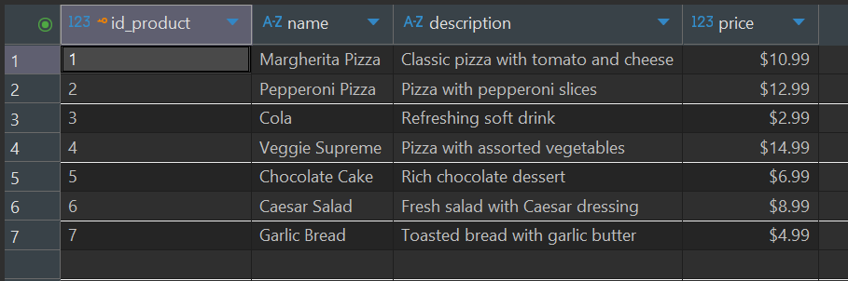
Рисунок 1 – Содержание таблицы product
На рисунке 2 представлены данные таблицы product_ingredient.
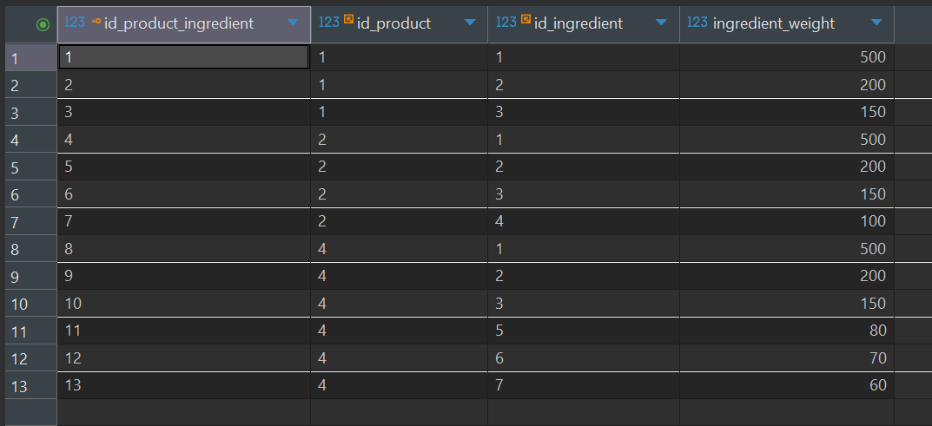
Рисунок 2 – Содержание таблицы product_ingredient
На рисунке 3 представлены данные таблицы ingredient_supplier.
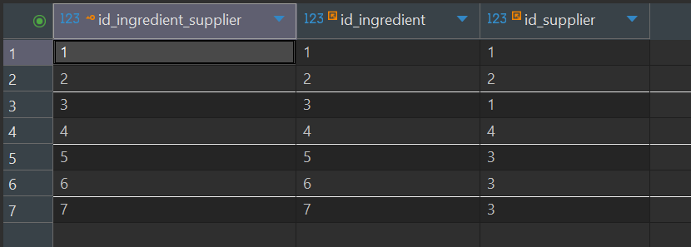
Рисунок 3 – Содержание таблицы ingredient_supplier
На рисунке 4 представлены данные таблицы supplier.
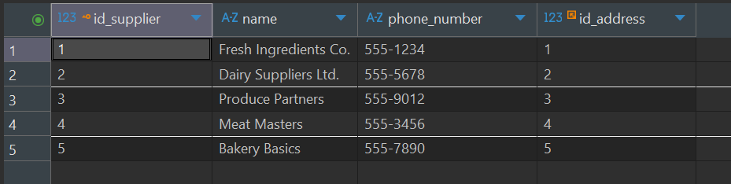
Рисунок 4 – Содержание таблицы supplier
На рисунке 5 представлены данные таблицы client.
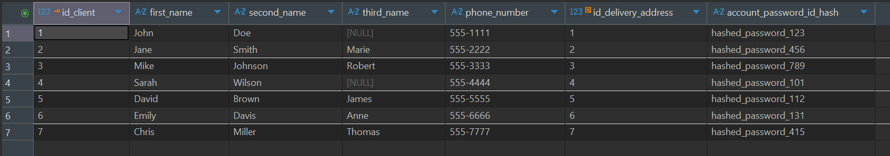
Рисунок 5 – Содержание таблицы client
На рисунках 6-7 представлены данные таблицы employee.
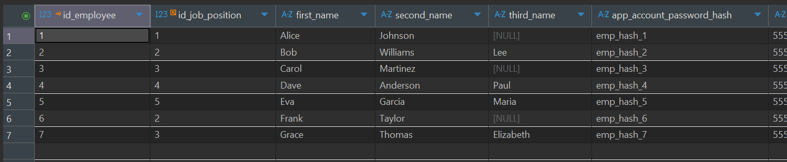
Рисунок 6 – Содержание таблицы employee, часть 1
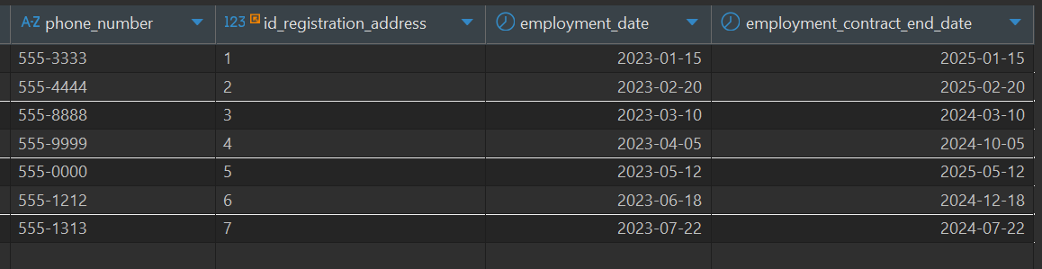
Рисунок 7 – Содержание таблицы employee, часть 2
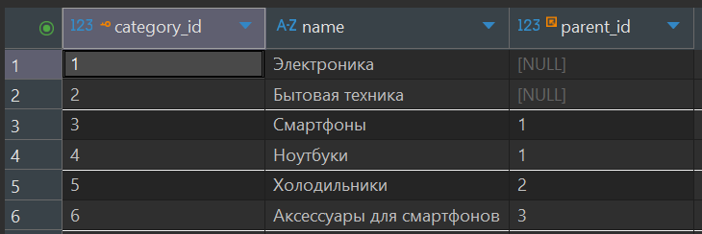
Рисунок 8 – Содержание таблицы categories
- Использование оператора CASE

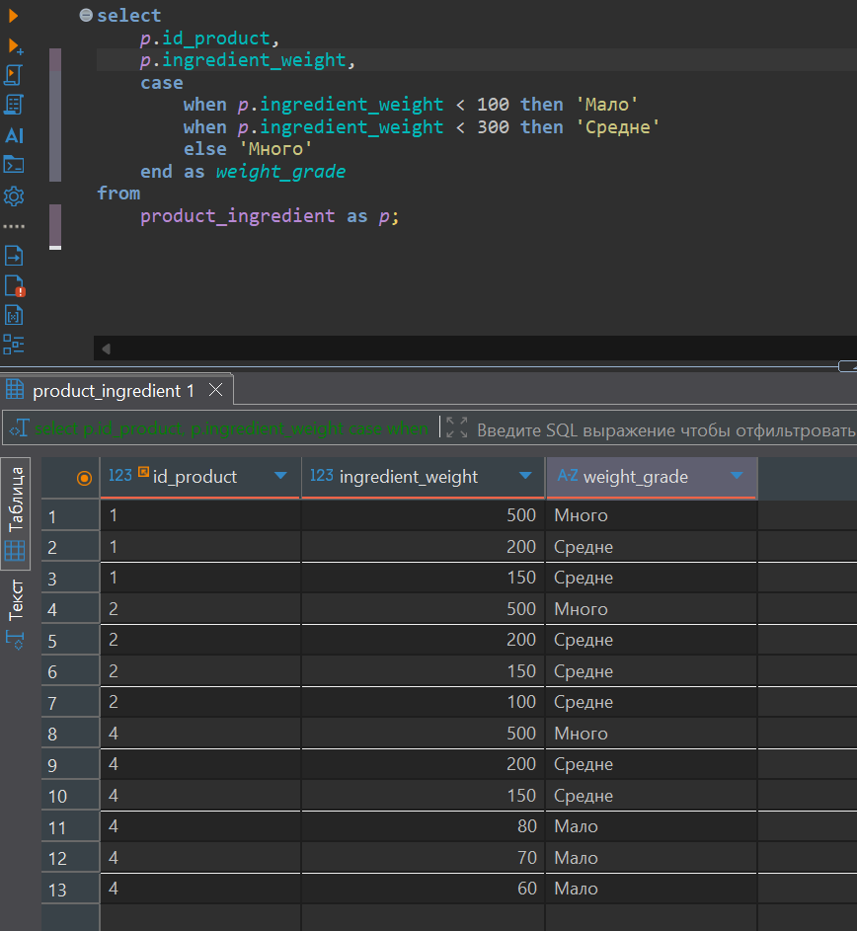
Рисунок 9

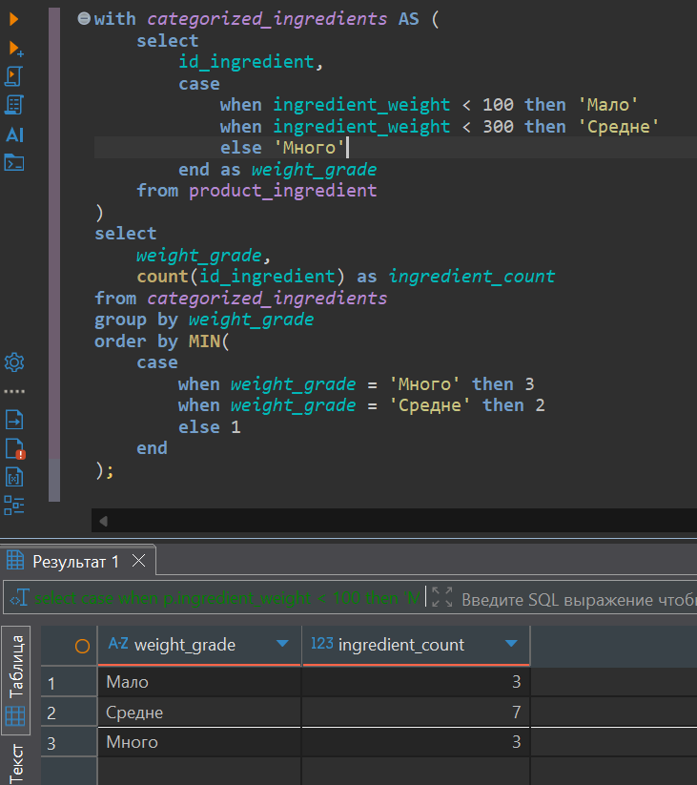
Рисунок 10
- Использование подзапросов
  - Скалярный подзапрос
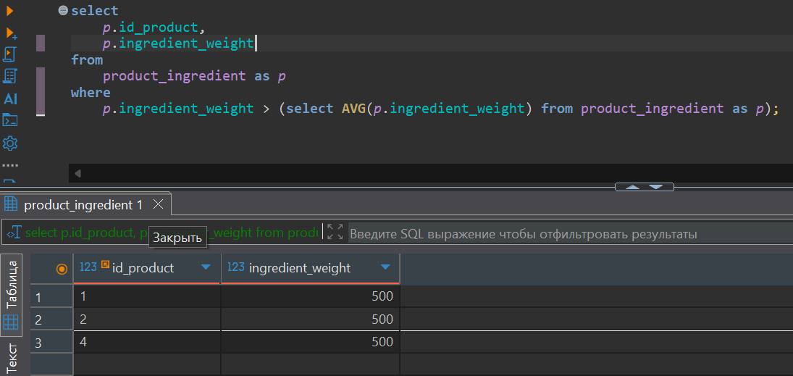
Рисунок 11
  - Многострочный подзапрос с IN
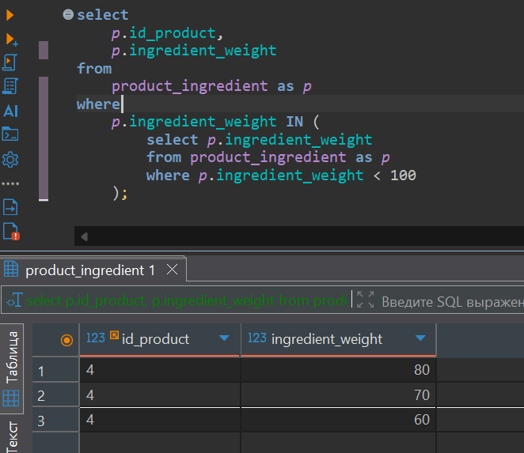
Рисунок 12
  - Коррелированный подзапрос с EXISTS
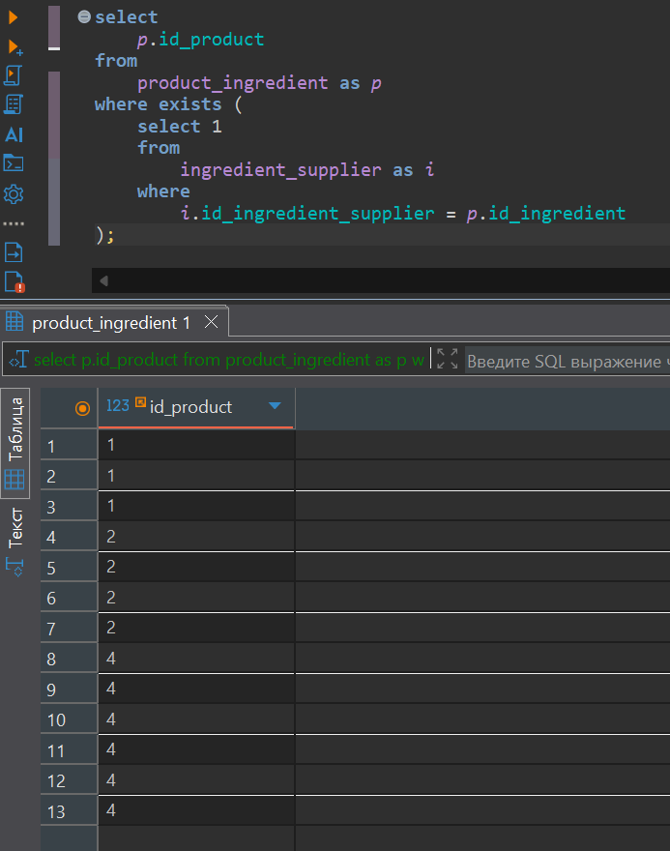
Рисунок 13
  - Альтернативное решение с JOIN
Рисунок 14
- Применение теоретико-множественных операторов
  - Стандартное CTE
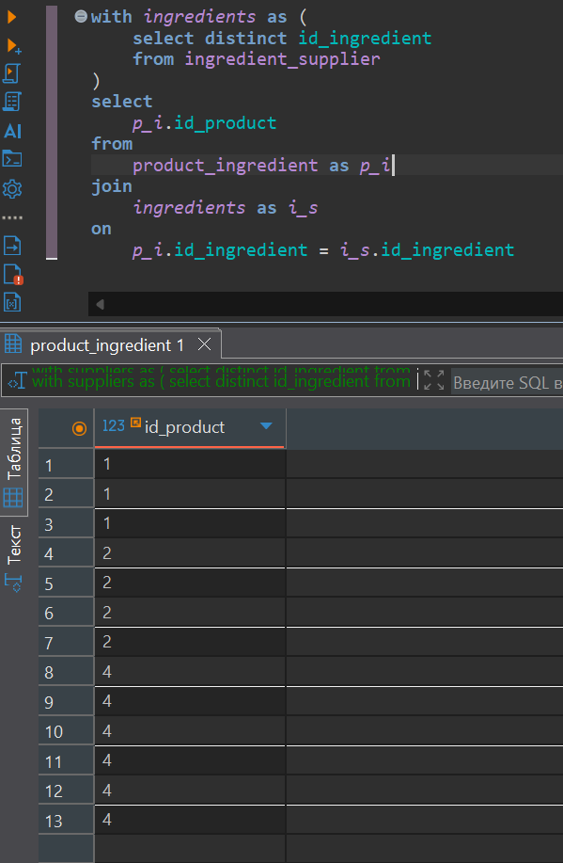
Рисунок 15
  - Рекурсивное CTE
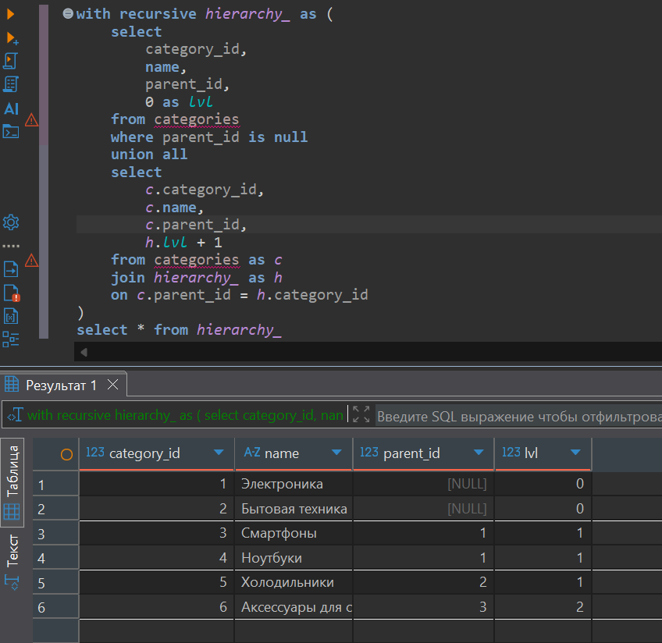
Рисунок 16

